🗹 **Wer entscheidet in Europa? –** Die Europäische Kommission

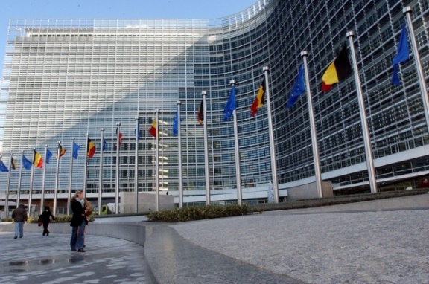

Das Gebäude der Europäischen Kommission in Brüssel

Die dritte wichtige Kraft in der Europäischen Union neben dem Rat und dem Parlament ist die Europäische Kommission. Die Kommission besteht aus je einer Person pro Mitgliedsland und wird von einem Verwaltungsapparat unterstützt. Die Kommissarinnen und Kommissare sind allerdings keine Vertreter ihres Heimatstaates und nicht an dessen Weisungen gebunden. Sie sollen die europäische Sache vertreten. Deshalb nennt man die Europäische Kommission auch die "Hüterin der Verträge". Die einzelnen Kommissionsmitglieder haben bestimmte Aufgabengebiete. Allerdings trifft die Kommission Entscheidungen als Ganzes, und zwar mit Mehrheit.

Die Kommission wird von einem Präsidenten geleitet, der für fünf Jahre von den Staats- und Regierungschefs bestimmt und vom Europäischen Parlament gewählt wird. Die Kommission legt dem Parlament und dem Rat Vorschläge für neue Rechtsvorschriften vor, verwaltet den Haushaltsplan der EU und weist Finanzhilfen zu. Des Weiteren wird das EU-Recht durchsetzt (gemeinsam mit dem Europäischen Gerichtshof) und die EU auf internationaler Ebene vertreten, z. B. beim Aushandeln von Vereinbarungen zwischen der EU und Drittstaaten.

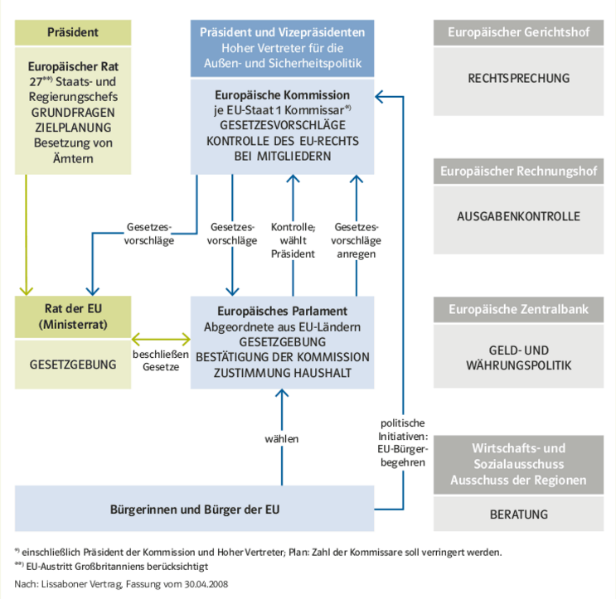



Aufgaben:

1. Lese den Text und markiere wichtiges. Achte auch auf die obenstehende Grafik.
2. Fülle die Tabelle (mit Stichworten) anhand des Textes und der Grafik aus. Überlege dir ein drittes Merkmal (Sonstiges).
3. Tauscht Euch noch kurz mit Mitgliedern der eigenen Gruppe aus (falls notwendig).
4. Sucht Euch danach Mitglieder der anderen vier Gruppen.

Tauscht Euch nun gemeinsam aus und füllt die komplette Tabelle aus.

🗹 **Wer entscheidet in Europa?**

|  |  |  |  |  |  |
| --- | --- | --- | --- | --- | --- |
|  | Europäische Gewaltenteilung | | | | |
|  | |  | |  |
| Rat der Europäischen Union (Ministerrat) | Europaparlament | Europäische Kommission | Europäischer Rat | Europäischer Gerichtshof |
| **Zusammensetzung** |  |  |  |  |  |
| **Aufgaben** |  |  |  |  |  |
| **Sonstiges** |  |  |  |  |  |